Краевое государственное казенное специальное (коррекционное) образовательное учреждение для обучающихся, воспитанников с ограниченными возможностями здоровья «Специальная (коррекционная) общеобразовательная школа-интернат 3-4 видов»

ИГРОВАЯ ПРОГРАММА

«НОВОГОДНИЙ КАЛЕЙДОСКОП»
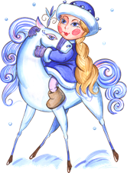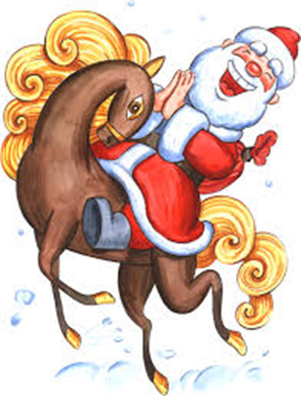

Составила: Агафонова О.Г., воспитатель высшей квалификационной категории.

Артемовский городской округ.
2013
ИГРОВАЯ ПРОГРАММА
«НОВОГОДНИЙ КАЛЕЙДОСКОП».
ЦЕЛЬ: Развитие творческих способностей, коммуникативных навыков, толерантности.
ПЛАН:
ТЕЛЕГРАММА ДЕДУ МОРОЗУ.
НОВОГОДНИЕ ЗАГАДКИ-КРИЧАЛКИ.
ИГРА «НОВОГОДНИЕ ПОЖЕЛАНИЯ».
КОНКУРС "СЕЙЧАС СПОЮ».
КОНКУРС «СЮРПРИЗ В ШАРЕ»
КОНКУРС «ПОПАДИ В ШЛЯПУ».
НОВОГОДНИЕ ЗАГАДКИ.
КОНКУРС «МОРОЗНОЕ ДЫХАНИЕ».
КОНКУРС «СНЕЖИНКИ».
КОНКУРС «МЕШОЧЕК СО СЛАДОСТЯМИ». ИГРА «ДА» И «НЕТ».
НОВОГОДНЕЕ ЧАЕПИТИЕ.

ХОД ЗАНЯТИЯ.
- ТЕЛЕГРАММА ДЕДУ МОРОЗУ.
Задание: Назовите прилагательные, относящиеся к Новому году, а я их запишу в телеграмму. Посмотрим, что получится.
А получилось у нас очень веселая телеграмма Деду Морозу!
ШУМНЫЙ Дедушка Мороз! Все СВЕРКАЮЩИЕ взрослые и ЯРКИЕ дети с нетерпением ожидают твоего ОШАРАШЕННОГО прихода! Новый год – это самый ДОЛГОЖДАННЫЙ праздник в году! Мы будем петь для тебя ВЕСЕЛЫЕ песни, танцевать НОВЫЕ танцы, рассказывать БУРНЫЕ стихи! Наконец-то наступил ЗЕЛЕНЫЙ НОВЫЙ ГОД!!!
Так что, открывай поскорей свой ЗВЕЗДНЫЙ мешок и вручай нам ПРИКОЛЬНЫЕ подарки!
С уважением к тебе КРАСИВЫЕ мальчишки, БОЛЬШИЕ девчонки и ДЛИННЫЕ взрослые.
- НОВОГОДНИЕ ЗАГАДКИ-КРИЧАЛКИ.
А теперь, для вас, ребятки, Новогодние загадки.
Я начну, вы продолжайте, Хором, дружно отвечайте.

Возле елки в каждом доме, Дети водят хоровод.
Как зовется этот праздник? Ну конечно... (Новый год).

Промчалось солнечное лето и белым снегом все одето.
Явилась в гости к нам она сама красавица... (Зима).

Все девчонки и мальчишки, мамы, папы, бабушки,
Когда были малышами, все играли в... (Ладушки).

Мягко светятся иголки, хвойный дух идет от... (Елки).

Ветви слабо шелестят, бусы яркие... (Блестят).

И качаются игрушки, звездочки, фонарики... (Хлопушки).

Нити пестрой мишуры, Колокольчики... (Шары).

Белоус и краснонос под ветвями... (Дед Мороз).

Ну и елка, просто диво, как нарядна, как... (Красива).

Вот огни зажглись на ней, Сотни крошечных... (Огней).

Двери настежь, точно в сказке, хоровод несется в... (Пляске).

И над этим хороводом говор, песни, звонкий смех.
Поздравляем с Новым... (Годом.) С новым счастьем сразу... (Всех).
Раз в году народ все елки тащит из лесу в светелки. Собирается народ дружно встретить… (Новый год).
Раз в году богатый барин всем подряд подарки дарит, Седовлас он, краснонос, что за барин… (Дед Мороз).
Любимый Праздник у ворот долгожданный ... (Новый год).
Праздник этот - светлый, яркий любим получать ... (Подарки).
Нету праздника чудесней, про него поём мы ... (Песни).
В разных городах, посёлках наряжают дети ... (Елку).
Вокруг елки в Новый год мы заводим ... (Хоровод).
Ребятишки не скучают, в игры разные ...(Играют).
Вот такие мудрецы, вы, ребята ... (Молодцы).
А теперь вся детвора в честь себя кричит: … (Ура).
- «НОВОГОДНИЕ ПОЖЕЛАНИЯ».
(В одну шапку – имена, в другую – пожелания. Ведущий наугад вытаскивает и зачитывает).
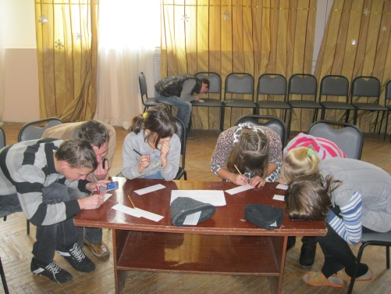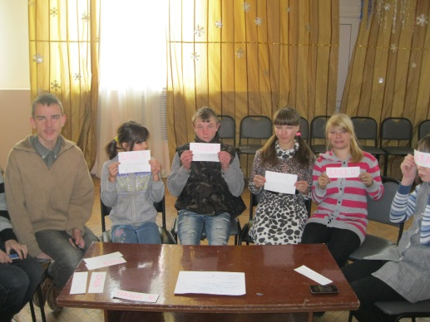
Новогодние пожелания оказались добрыми и позитивными.
- КОНКУРС "СЕЙЧАС СПОЮ».
В Новый год принято петь песни и водить вокруг елки хороводы. Но это занятие можно разнообразить. Например, по хлопку ведущего все начинают петь известную песенку "Маленькой елочке холодно зимой...". По второму хлопку пение вслух прекращается, но все участники игры продолжают петь про себя. По третьему хлопку все вновь начинают петь вслух. Тот, кто вступил невпопад, выбывает.
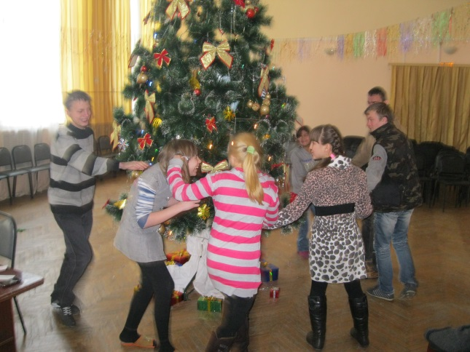
- КОНКУРС «СЮРПРИЗ В ШАРЕ».
Написать задания, поместить в шарик, шар надуть. Участник выбирает шар, лопает его, выполняет задание.
- ВОСПОИЗВЕСТИ БОЙ КУРАНТОВ.
- ВСТАНЬТЕ НА СТУЛ И ОПОВЕСТИТЕ НА ВЕСЬ БЕЛЫЙ СВЕТ, ЧТО К НАМ ЕДЕТ ДЕД МОРОЗ!
- СПОЙТЕ «В ЛЕСУ РОДИЛАСЬ ЕЛОЧКА».
- ОТГАДАЙТЕ ЗИМНЮЮ ЗАГАДКУ.
- ОРГАНИЗУЙТЕ ХОРОВОД.
- РАССАЖИТЕ СТИШОК ДЕДУ МОРОЗУ.
- ОТ ВАС - НОВОГОДНЕЕ ПОЗДРАВЛЕНИЕ.
- ЗАГАДАЙТЕ ЗИМНЮЮ ЗАГАДКУ.
- ПРИЗНАТЬСЯ В ЛЮБВИ ОРИГИНАЛЬНЫМ ОБРАЗОМ ДЕДУ МОРОЗУ И СНЕГУРОЧКЕ.
- СТАНЦЕВАТЬ ВОКРУГ ЕЛОЧКИ АФРИКАНСКИЙ ТАНЕЦ
- ПРИ ПОМОЩИ МИМИКИ ИЗОБРАЗИТЬ МИГАНИЕ ОГОНЬКОВ В ГИРЛЯНДЕ.
- ПРИ ПОМОЩИ ЖЕСТОВ ИЗОБРАЗИТЬ СНЕЖНУЮ ВЬЮГУ.
- ИЗОБРАЗИТЬ СКАЧУЩЕГО КОНЯ, КОТОРОГО ЗАМУЧИЛА ИКОТА.
- РАССКАЗАТЬ НОВОГОДНЕЕ СТИХОТВОРЕНИЕ.
- ПОКАЗАТЬ ВСЕМ, КАК ДЕД МОРОЗ ПРОБИРАЕТСЯ ПО СУГРОБАМ СКВОЗЬ ЕЛИ К ЗАЙЧИКУ, ЧТОБЫ ВРУЧИТЬ ЕМУ ПОДАРОК.
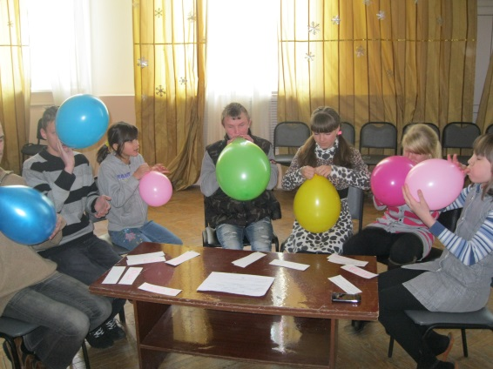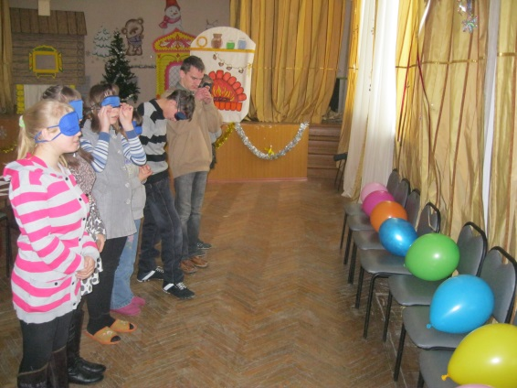
- КОНКУРС «ПОПАДИ В ШЛЯПУ».
Участникам вручают по пять игральных карт. Игроки по очереди пытаются закинуть эти карты в шляпу (можно использовать и коробку) с расстояния одного - двух метров. Тот, у кого больше всего попаданий, получает приз.
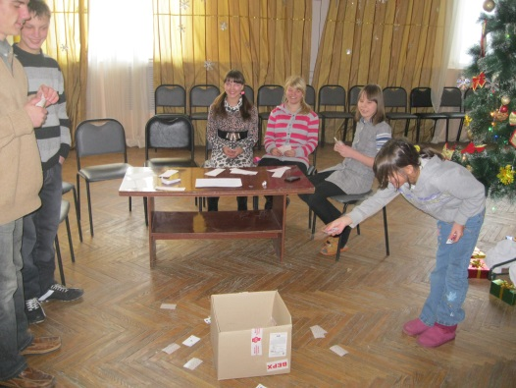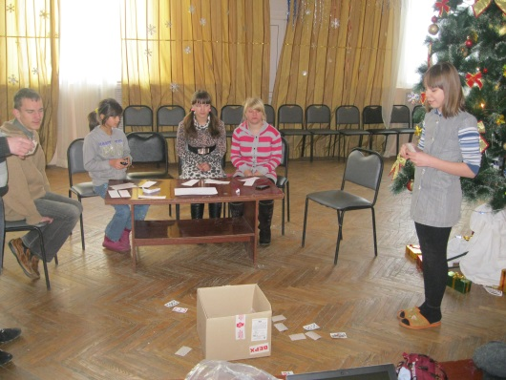

- НОВОГОДНИЕ ЗАГАДКИ.
- На метле она летает и детишек всех пугает. У нее изба на ножках. Кто же ЭТО? (Бабка Ежка)
- Он костлявый и худой. И уже не молодой. По характеру – злодей. Это страшненький …(Кощей)
- Ходит он с большим мешком проникает в каждый дом Кто подарки нам принес? В красной шапке – (Дед Мороз)
- Красота и загляденье все пускают что-то вверх Только может огорченье китайский вызвать (фейерверк).
- Вчера не было его. Видно, за ночь намело. И лежит горой, искрится. Можно в санках прокатиться. (Сугроб).
- Висит за окошком Кулек ледяной. Он полон капели и пахнет весной. (Сосулька).
- Кто поляны белит белым и на стенах пишет мелом, Шьет пуховые перины, разукрасил все витрины? (Зима).
- Он приходит в зимний вечер зажигать на елке свечи. Бородой седой оброс, кто же это? (Дед Мороз).
- Я прихожу с подарками, Блещу огнями яркими. Нарядная, забавная, На Новый год я – главная. (Ёлка).
- Вился, вился белый рой. Сел на землю - стал горой (Сугроб).
- Я как песчинка мал, я землю покрываю; я из воды, а с воздуха летаю; Как пух лежу я на полях, как алмаз блещу при солнечных лучах. (Снег).
- Старик у ворот тепло уволок, сам не бежит, стоять не велит. (Мороз).
- Всю зиму под крышей висела - весной ее солнышко съело. (Сосулька).
- Растет она вниз головою, не летом растет, а зимою. Но солнце ее припечет - заплачет она и умрет. (Сосулька) Повернулось солнце к лету. Что, скажи, за месяц это? (Январь).
- Снег на полях, лед на водах, вьюга гуляет. Когда это бывает? (Зимой)
- Он — пушистый, серебристый, но рукой его не тронь: Станет капелькою чистой, как поймаешь на ладонь. (Снег).
- Без рук, а рисует, без зубов, а кусает. (Мороз).
- Колкую, зеленую срубили топором. Красивую, зеленую принесли к нам в дом. (Ёлка)
- И не снег, и не лёд, а серебром деревья убирает. (Иней.)
- Я живу под самой крышей, даже страшно глянуть вниз. Я могла бы жить и выше, если б крыши там нашлись. (Сосулька).
- Старик у ворот тепло уволок, сам не бежит - и нам стоять не велит. (Мороз)
- Зимой - звезда, Весной - вода. (Снежинка)
- Солнце выглянет - заплачет. Солнца нет - слезинки прячет (Сосулька)
- Кто поляны белит белым и на стенах пишет мелом, Шьёт пуховые перины, разукрасил все витрины? (Зима)
- Бел, да не сахар, Нет ног, а идет. (Снег)
- Чтобы осень не промокла, не раскисла от воды, Превратил он лужи в стекла, сделал снежными сады. (Мороз)
- С неба падают зимою и кружатся над землёю лёгкие пушинки, белые … (Снежинки)
- Ходит дворник с метлой, подметает снега — запылил белой мглой и поля и луга. (Метель).

- КОНКУРС «МОРОЗНОЕ ДЫХАНИЕ».
Перед каждым участником на стол кладётся вырезанная из бумаги снежинка достаточно большого размера. Задача - сдуть свою снежинку так, чтобы она упала с противоположного края стола. Проводится до тех пор, пока все не сдуют свои снежинки. После того, как упадёт последняя снежинка, объявите: "Победил не тот, кто первым сдул свою снежинку, а то, кто последним, т.к. у него такое морозное дыхание, что его снежинка "примёрзла" к столу".
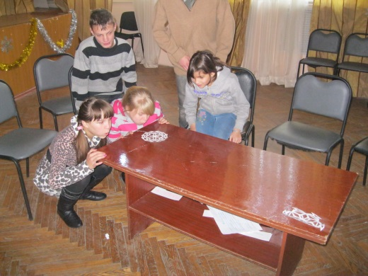
- КОНКУРС «СНЕЖИНКИ».
Каждому ребенку выдают по "снежинке", т.е. по маленькому комочку ваты. Дети разрыхляют свои снежинки и по вашему сигналу запускают их в воздух и начинают дуть на них снизу, чтобы те как можно дольше удержались в воздухе. Побеждает, понятно, самый ловкий.
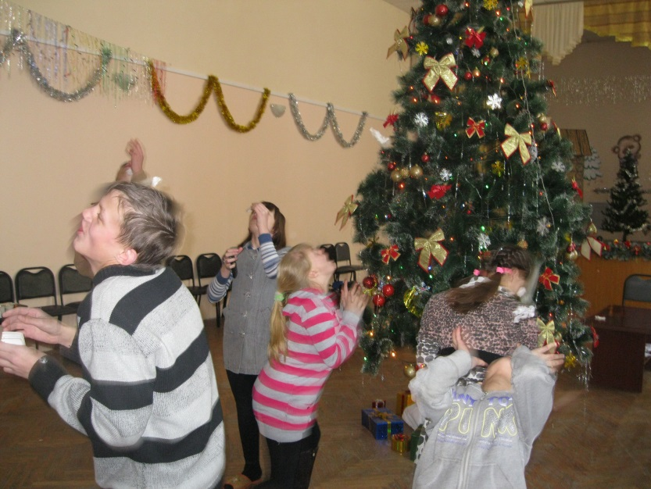
- КОНКУРС «МЕШОЧЕК СО СЛАДОСТЯМИ».
Игрокам по очереди нужно угадать, сколько сладостей находится в горшочке. Когда игрок называет какое-либо число, вы должны сказать, что оно либо больше того числа сладостей, находящихся в горшочке, либо меньше его. Разумеется, если ребенок угадывает число - он победитель. Однако приз, как вы понимаете, т.е. сладости, следует разделить между всеми детьми.

- ИГРА «ДА» И «НЕТ».
Ведущий задает вопросы, на которые участники игры должны быстро, не задумываясь, ответить "да" или "нет". Тот, кто ошибся, выбывает из игры.
- Дед Мороз - старик веселый? Да.
- Любит шутки и приколы? Да.
- Знаете песни и загадки? Да.
- Съест все ваши шоколадки? Нет.
- Он зажжет ребятам елку? Да.
- Спрячет нитки и иголки? Нет.
- Он душою не стареет? Да.
- Нас на улице согреет? Нет.
- Йоулупукки - брат Мороза? Да.
- Расцвела под снегом роза? Нет.
- Новый год идет все ближе? Да.
- У Снегурочки есть лыжи? Нет.
- Дед Мороз несет подарки? Да.
- В Новый год все маски ярки? Да.

- НОВОГОДНЕЕ ЧАЕПИТИЕ.
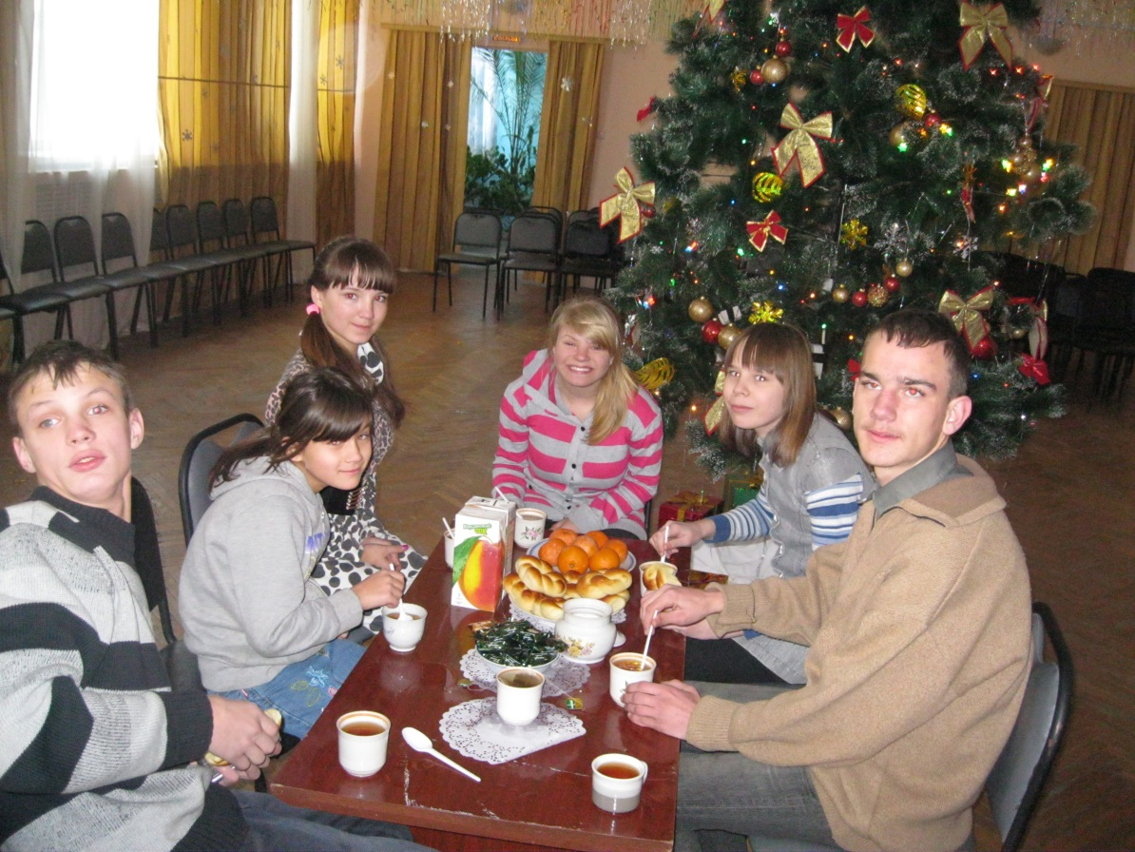

С НОВЫМ ГОДОМ!!!

